Инновационные подходы
в патриотическом воспитании младших школьников

Проблеме патриотического воспитания и сохранения культурного наследия в настоящее время уделяют большое внимание в школе и на уровне государства.
Патриотическое воспитание в современных условиях – это целенаправленный, нравственно обусловленный процесс подготовки подрастающего поколения к функционированию и взаимодействию в условиях демократического общества, к инициативному труду, участию в управлении социально ценными делами, к реализации прав и обязанностей, а также укрепления ответственности за свой политический, нравственный и правовой выбор, за максимальное развитие своих способностей в целях достижения жизненного успеха.

Цель: создание единого образовательно-воспитательного и социокультурного пространства, способствующего формированию осознанного отношения к ценностям родного края и выработке на этой основе жизненной позиции, позволяющей понимать принадлежность к родному городу, краю, стране, чувству национальной гордости, обеспечивающей сохранение психологического и физического здоровья и эмоционального благополучия растущей личности, активизацию творческого потенциала и самовыражения, личностного развития каждого ребенка, проявляющиеся в развитии социально значимых и ценностных отношений.
Данная цель охватывает весь учебный процесс, интегрируя учебные занятия и внеурочную деятельность учащихся.

Задачи:
- Реализовать воспитательные возможности мероприятий программы в формировании осознанного отношения к ценностям родного края и выработке на этой основе жизненной позиции, позволяющей понимать принадлежность к родному городу, краю, стране, чувству национальной гордости;
- Создание условий для раскрытия творческого потенциала детей и подростков средствами игровой, познавательной, творческой деятельности, при их активном участии в реализации программы
- Способствовать сохранению и укреплению психологического и физического здоровья, здорового образа жизни и эмоционального благополучия каждого ребенка.
Обоснование значимости работы:
Младший школьный возраст является самым подходящим для формирования ценностей воспитания. С ранних лет формируется представление об окружающем мире, и происходит это прежде всего через ознакомление с традициями «своей» социокультурной среды - местными историко-культурными, национальными, географическими, природными особенностями региона. Очень важно привить детям чувство любви и привязанности к культурным и природным ценностям родного края, так как именно на этой основе воспитывается патриотизм.
Деятельность по патриотическому воспитанию и сохранению культурного наследия является одной из основополагающей в учебно-воспитательном процессе и является частью образовательной среды. Современные условия развития детей диктуют использование и применение в работе педагога инновационных подходов в обучении и воспитании.
В 2020 году была разработана воспитательная программа «Моя Родина» по патриотическому воспитанию и сохранению культурного наследия.
Период реализации: программа рассчитана на 4 учебных года. Год начала 2020, год окончания 2024.
Целевая группа: ученики с 1 по 4 классы.
Программа «Моя Родина» - это педагогическая система, способствующая развитию ребенка как гражданина и патриота своей Родины, его духовного и физического саморазвития, возможности для воспитания трудолюбия, активности, целеустремленности, творческой личности, здорового образа жизни.
Для реализации программы разработан механизм, который реализуется по направлениям:
- историко-краеведческое;
- творческое;
- физкультурно-оздоровительное;
- трудовое;
- семейное.

Историко-краеведческое:
Это направление включает в себя все мероприятия на освоение школьниками традиционной культуры своего народа, формирование чувства гордости за историю, культуру и наследие своего края, страны, привитие желания изучать родной край и село.
Задачи:
- воспитывать детей гражданами своей Родины, знающими и уважающими свои корни, культуру, родного края;
- приобщать к духовным ценностям российской истории.
Основные формы работы: участие во Всероссийской акции «Письмо солдату», акция «Бессмертный полк», Всероссийская акция «Рисуем Победу», коллективный творческий проект «Книга памяти», участие в школьной научно-практической конференции «Шаги в науку», Всероссийский конкурс «История местного самоуправления», региональный этап Всероссийского детского фестиваля народной культуры «Наследники традиций», XXI Российские соревнования юных исследователей «Шаг в будущее. Юниор», II Международный конкурс поисково-исследовательских и творческих работ школьников «История: личности и процессы 2022/2023», экскурсия по достопримечательностям города Тобольска и Тобольского района, экскурсия в музей «Камелек» г. Тобольск, экскурсия в историко-мемориальный комплекс «Искер», краеведческий фото-квест «А я люблю места родные!».
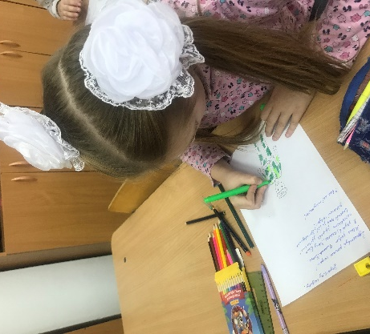 | 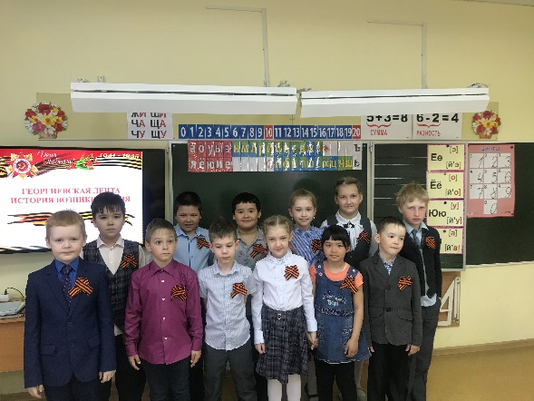
Фото. Всероссийская Акция Письмо солдату», 2022г. | Фото. Всероссийская Акция «Георгиевская ленточка», 2021г.
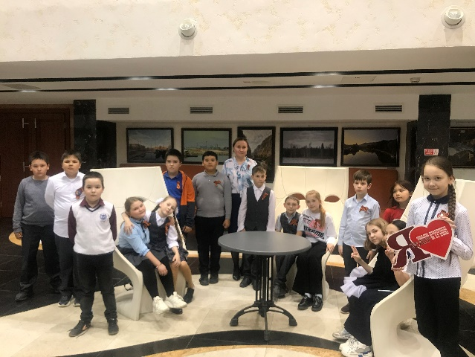 | 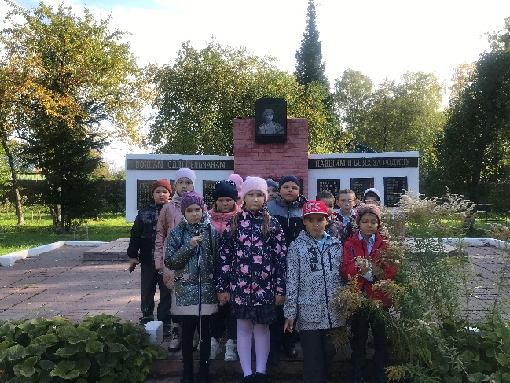
Фото. Драматический театр им.П.П.Ершова, спектакль «Малахитовая шкатулка», 2023г. | Фото. Экскурсия к мемориалу «Памятник павшим воинам, п. Прииртышский 2022г.
Творческое:
Творческая деятельность – это особая сфера человеческой активности, в которой личность не преследует никаких целей, кроме получения удовольствия от проявления духовных и физических сил, развитие креативности детей и подростков.
Задачи:
- развивать мотивацию к творчеству, креативности (творческого отношения) в мышлении и деятельности детей;
- воспитание любви к природе, бережного отношения к окружающей среде
- формировать художественно-эстетический вкус.
Основные формы работы: школьный конкурс чтецов «Давайте, друзья, потолкуем о маме!», региональный этап Всероссийского конкурса творческих работ «Я и Россия: мечты о будущем», VI муниципальный детский конкурс национального творчества «Кышкы моннар», областной конкурс рисунков «Тебя, Сибирь, мои обнимут длани», районная олимпиада по ОВЗ, номинация «Декоративно-прикладное и технологическое творчество», заочный тур XV областного экологического форма «Зеленая планета», ежегодное участие в Экодиктанте, участие во Всероссийском конкурсе # ВместеЯрче, участие в областной акции «Покормите птиц зимой».

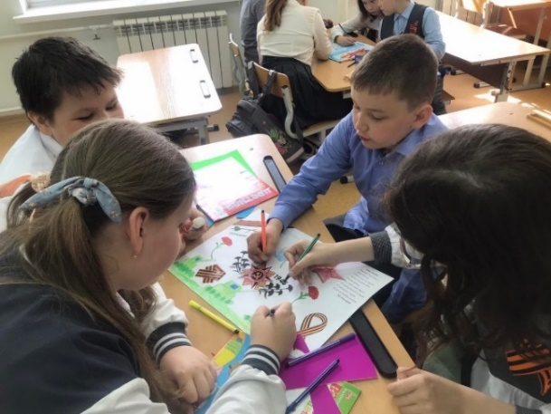 | 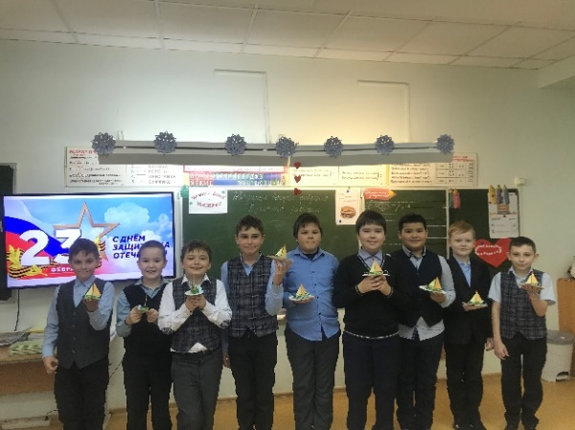
Фото. Урок окружающего мира. Проектная групповая работа «9 мая», 2023г. | Фото. Творческая мастерская «Подарок на 23 февраля», 2023г.
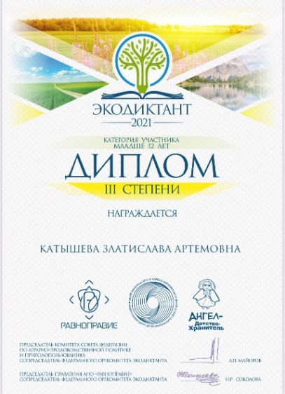 | 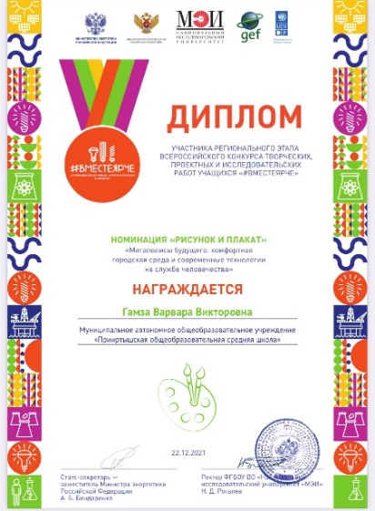
Фото. Экодиктант, 2021г. | Фото. Всероссийский конкурс # ВместеЯрче 2023г.

Физкультурно-оздоровительное:
В это направление входят мероприятия, пропагандирующие здоровый образ жизни. С помощью физкультуры и спорта решаются задачи физического воспитания: укрепление здоровья, физическое развитие детей. Внедрение физкультурно-оздоровительного комплекса «Готов к труду и обороне».
Задачи:
- вовлекать детей в различные виды физкультурно - оздоровительной работы;
- вырабатывать и укреплять гигиенические навыки;
- расширять знания детей об охране здоровья;
- проводить с детьми спортивно - профилактическую работу в целях предотвращения или устранения негативных факторов, ухудшающих их здоровье.
Основные формы работы: разучивание народных игр, развитие силы, ловкости, выносливости (Фестиваль Всероссийского физкультурно-спортивного комплекса «Готов к труду и обороне» (ГТО), День Здоровья, походы).

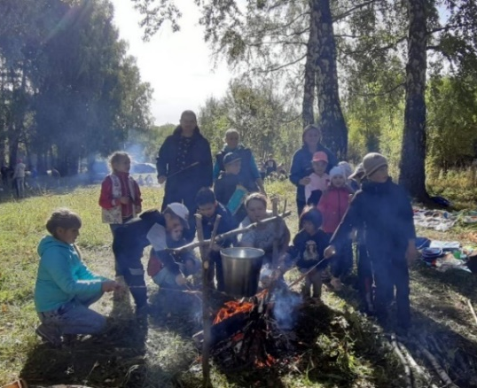 | 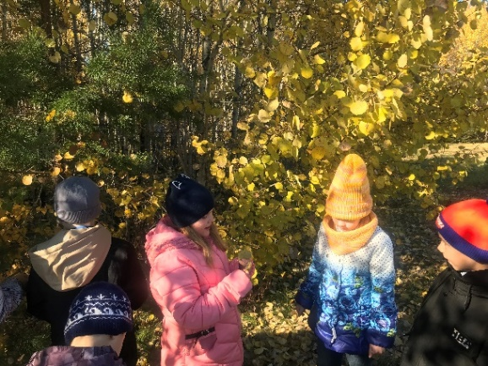
Фото. Поход, 2020г. | Фото. День здоровья. Экскурсия в осенний лес, 2021г.
Трудовое:
Мероприятия направлены на привитие трудовых навыков, уважения к труду.
Задачи:
- расширить кругозор детей и подростков о профессиях;
- помочь детям и подросткам раскрыть, какие личностные и профессиональные качества важно воспитывать в себе для выбранных профессий;
- сформировать уважительное отношение к труду.
Основные формы работы: участие в акции «Чистый город», трудовой десант по уборке пришкольной территории, классные встречи с представителями разных профессий).
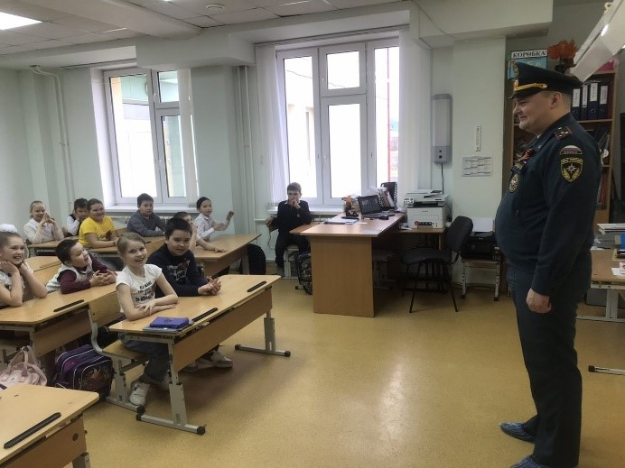 | 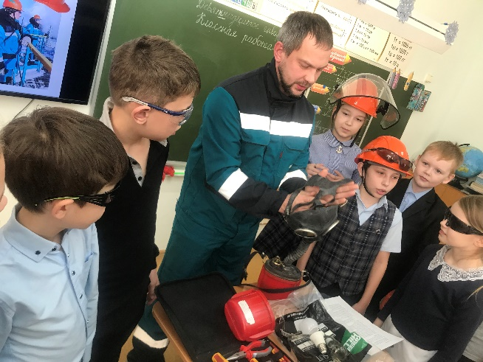
Фото. Классная встреча с родителями класса. День пожарной охраны, 2023г. | Фото. Классная встреча с родителями класса. Профориентация, 2023г.
Семейное: освоение детьми традиционных нравственных ценностей (литературная гостиная «Читаем всей семьёй», классный час «Семейное древо», классные встречи с родителями разных профессий, мастер-классы совместно с родителями, классные праздники с участием родителей, XIII Всероссийский фестиваль детского семейного творчества «Жароптицево перо»).
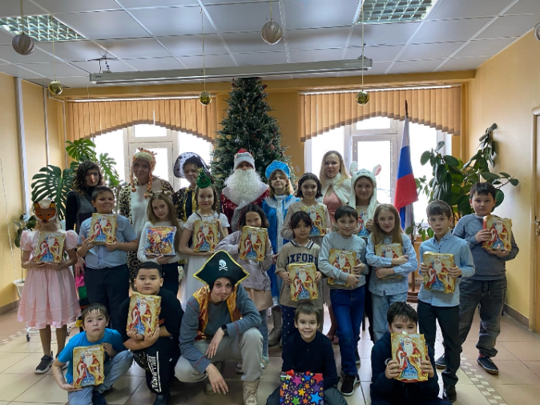 | 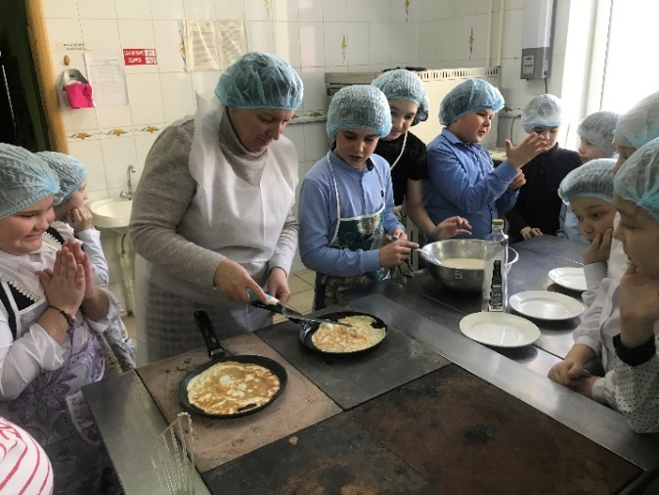
Фото. Праздник «Новый год» с участием родителей, 2022г. | Фото. Мастер- класс «Ой, блины, блины, блины!», 2023г.
Вывод: в результате реализации программы «Моя Родина» в 2020-2024 уч. г. была создана эффективная система работы по патриотическому воспитанию и сохранению культурного наследия.
Формы подведения итогов реализации программы:
- составление личного портфолио учащегося, портфолио класса;
- участие в мероприятиях различного уровня;
- вовлечение в досуговую деятельность, активное участие в акциях, конкурсах;
- диагностика (определяется применением методов сравнительного анализа, анализа результатов деятельности, анкетирования);
- отсутствие правонарушений.
Этапы реализации:
- Разработка новых подходов и методов в патриотическом воспитании и сохранении культурного наследия на основе современных технологий и инновационных подходов.
Новизна работы: состоит во включении в учебно-воспитательный процесс инновационных подходов - цифровых технологий и мультимедийного контента, игровых форматов, интеграция практических деятельностей и проектной работы, проектно-исследовательской деятельности в создании новых условий для патриотического воспитания и сохранений культурного наследия.
Одним из инновационных подходов в патриотическом воспитании и сохранении культурного наследия является использование цифровых технологий и мультимедийного контента. Это может быть включение интерактивных презентаций, виртуальные экскурсии, видеоматериалов в урочные и внеурочные занятия. Такие методики позволяют взаимодействовать с информацией более активно и запомнить ее на долгое время.
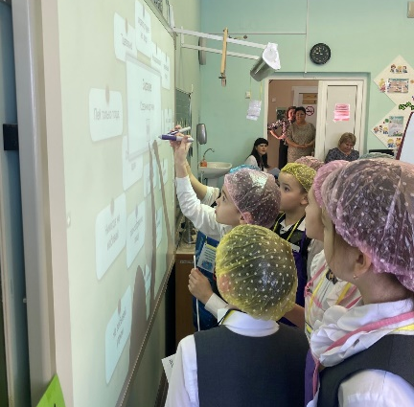 | 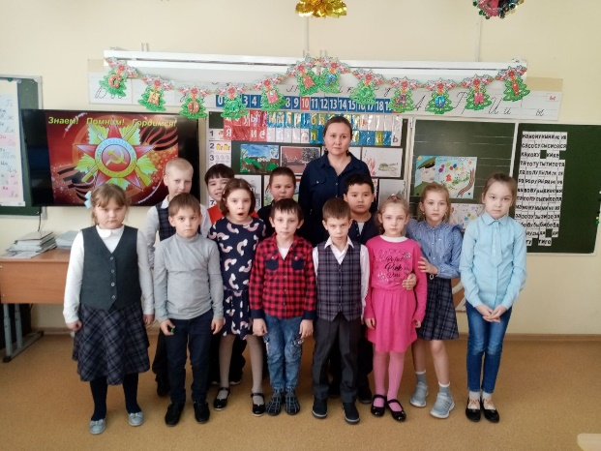
Фото. Открытый урок по окружающему миру «Здоровье человека» интерактивная игра «Я и мое здоровье», 2022г. | Фото. Урок «Знаем! Помним! Гордимся!», 2020г.

Также стоит отметить использование игровых форматов для патриотического воспитания. Это могут быть различные исторические, культурные или патриотические игры, игры-квесты, которые не только развлекают, но и воспитывают у детей чувство принадлежности к своей стране и ее истории.
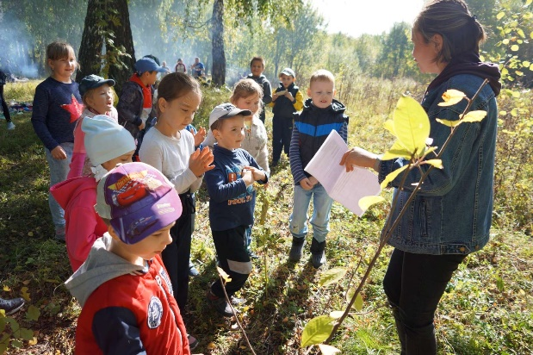
Фото. День Здоровья. Квест-игра «По тропинкам», 2020г.

Еще один инновационный подход – интеграция практических деятельностей и проектной работы в процессе патриотического воспитания и сохранения культурного наследия. Например, организация экскурсий, проведение мастер-классов по национальным традициям и ремеслам, участие в волонтерских акциях, создание социальных проектов и многое другое. Это позволяет детям непосредственно участвовать в патриотических мероприятиях и развивать активность и ответственность.
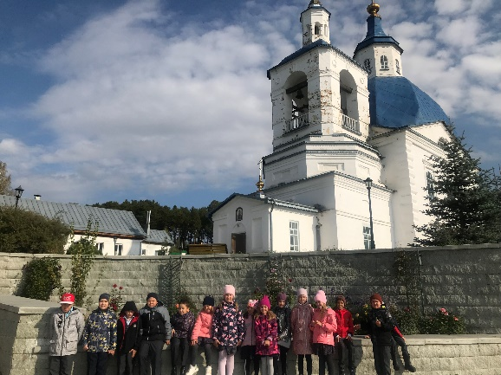 | 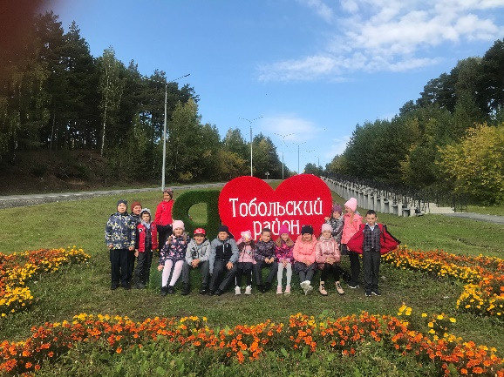
Фото. Экскурсия в Иоанно-Введенский монастырь. Тобольский район, 2020г. | Фото. Экскурсия по достопримечательностям. Стела «Тобольский район», 2020г.
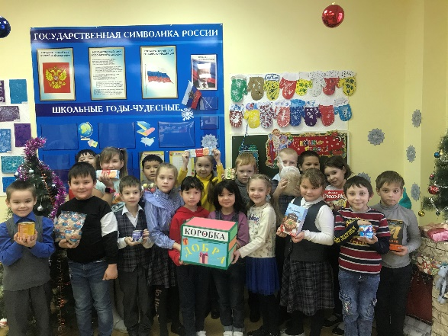 | 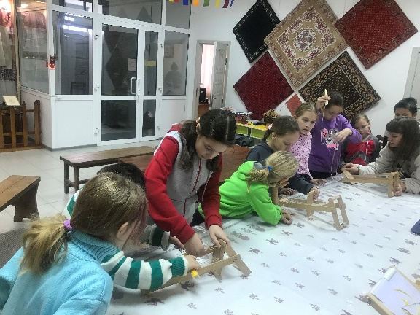
Фото. Волонтерская Акция «Коробка Добра», 2021г. | Фото. Мастер-класс по вышивке и ткачеству в музее Камелек г.Тобольск, 2022г.

Наконец, интересным и увлекательным инновационным подходом в патриотическом воспитании и сохранении культурного наследия младших школьников является использование инновационных технологий - проектно-исследовательская деятельность.

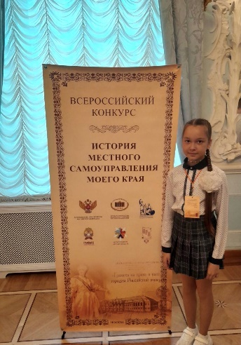 | 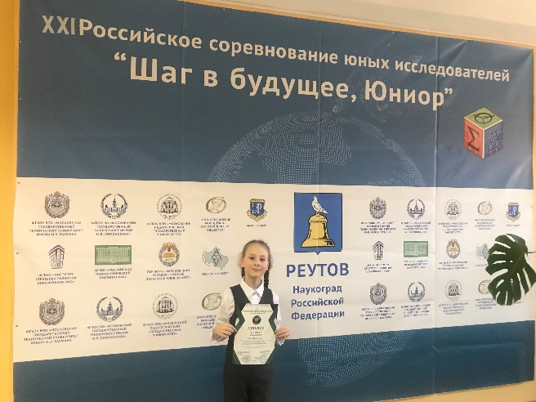
Фото. Проектно-исследовательская деятельность «История местного самоуправления моего края», 2023г. | Фото. Проектно-исследовательская деятельность «Исчезнувшая отрасль сельского хозяйства – пушное звероводство», 2023г .

Инновационные технологии позволяют младшим школьникам создавать собственные проекты и исследования, связанные с их культурным наследием. Они могут создавать видеопрезентации, 3Д-модели, чтобы поделиться своими открытиями и исследованиями с другими. Это развивает их креативность, исследовательские навыки и помогает им оценить и уважать свою культуру.
Проектно-исследовательская деятельность расширяет кругозор учащихся, совершенствует их умения самостоятельно добывать знания, способствует формированию у них творческого мышления, познавательного интереса, наблюдательности, вырабатывает умения и навыки практического применения полученных знаний в жизни.
- Создание и внедрение образовательных программ и учебных материалов с учетом инновационных подходов в патриотическом воспитании и сохранении культурного наследия.
Для решения поставленных задач используется социально-педагогическое пространство школы, а также тесное сотрудничество с администрацией школы, библиотекой, общественными организациями, жителями города, городскими музеями и т.д.
Сочетание традиционных и инновационных форм дает максимальный эффект при проведении урочных и внеурочных занятий. При планировании работы учитываются традиционные общешкольные, районные, областные, всероссийские мероприятия согласно утвержденному Федеральному календарному плану воспитательной работы.
Программа «Моя Родина», включает в себя план мероприятий по патриотическому воспитанию и сохранению культурного наследия на основе современных технологий и инновационных подходов, реализующаяся направлениям: историко-краеведческое, творческое, физкультурно-оздоровительное, трудовое, семейное. (Приложение 1).

Факторы риска и меры их профилактики
№ | Факторы риска | Меры профилактики
1 | Низкая активность детей в реализации программы | Выявление индивидуальных способностей и интересов ребенка для приобщения и занятости другой деятельностью (социально-значимой, спортивной, организационной и т.д.)
2 | Неблагоприятные климатические условия | Организация мероприятий согласно тематике программы (на основе учета погоды: на свежем воздухе – в хорошую погоду, в помещениях - на плохие погодные условия)
3 | Недостаточная материальная база для реализации программы | Использование социально-педагогического пространства школы, а также тесное сотрудничество с администрацией школы, библиотекой, общественными организациями, жителями города, городскими музеями и т.д.
4 | Повышенная конфликтность между детьми в классе | Игры и упражнения, тренинги на сплочение класса.  Индивидуальные беседы и разъяснительная работа с целью устранения конфликтных ситуаций.  Игры и упражнения, тренинги на снятие эмоционального напряжения.
- Проведение исследований и мониторинга эффективности реализации инновационных подходов в патриотическом воспитании и сохранении культурного наследия;
В анкетировании (методика №1 «Я-патриот», методика №2 «Незаконченное предложение», методика №3 «Моё отношение к малой родине». Методики исследования по Т.М. Масловой) приняли участие 20 обучающихся класса в возрасте от 7 до 10 лет.
Цель: выявить динамику развития патриотического воспитания у детей младшего школьного возраста до и после внедрения программы «Моя Родина».
Результаты диагностики представлены в диаграмме на рисунке 1.

Рисунок 1. Результаты диагностики уровня патриотического воспитания (по Т.М. Масловой)
На основе полученных результатов диагностики, можно сказать, что у большинства испытуемых на конец 2024 учебного года высокий и средний уровень патриотического воспитания.
Работу по формированию патриотического воспитания и сохранению культурного наследия необходимо продолжать дальше, и тогда обучающиеся младших классов, когда будут совсем взрослыми людьми, будут настоящими патриотами своей огромной страны, под названием Россия.

Ожидаемые результаты (для учащихся):
- приобщение к нравственным, духовным ценностям современного мира, получение опыта переживания и позитивного отношения к базовым ценностям общества, активная жизненная позиция;
- удовлетворение потребности в психологическом комфорте, создание благоприятной эмоциональной среды; формирование ценности здорового и безопасного образа жизни; приобретение практических навыков организации здорового образа жизни.
- раскрытие индивидуальных способностей и талантов, приобретение новых навыков, результатов и достижений, уверенность в своих силах каждого ребенка.
Результативность программы:
Инновационные подходы в патриотическом воспитании и сохранении культурного наследия открывают новые возможности для детей в понимании и оценке своей культуры и истории. Они делают учебный процесс более увлекательным и интересным, стимулируют активное участие учащихся и помогают им развивать чувство патриотизма и национальной идентичности. Публичность выступления, активное участие в мероприятиях дает ребенку уверенность своих силах, позволяет раскрыться по-новому перед школьным коллективом, почувствовать свою значимость и сопричастность.
Именно этими фактами можно объяснить высокие достижения обучающихся на конференциях и соревнованиях, конкурсах различного уровня, от школьных до международных.
- Школьная научно-практическая конференция «Шаги в науку», 2023г. Проектно-исследовательская работа «ЗД-моделирование. Моя школа» (Григорьев Даниил, 2 место);
- XXI Российские соревнования юных исследователей «Шаг в будущее. Юниор», 2023г. Проектно-исследовательская работа «Исчезнувшая отрасль сельского хозяйства – пушное звероводство» (Гонтарева Злата, 3 место);
- XIII Всероссийский фестиваль детского семейного творчества «Жароптицево перо», 2023г. (Филатова Полина, победитель);
- Региональный этап Всероссийского детского фестиваля народной культуры «Наследники традиций», 2023г. Творческая работа – видеофильм «Мой поселок» (Григорьев Даниил, призер), ребенок вошел в региональный банк данных одаренных детей;
- Всероссийский конкурс «История местного самоуправления», 2023г. Проектно-исследовательская работа «Один день из жизни местного самоуправления» (участие в очном этапе);
- Районная олимпиада по ОВЗ, номинация «Декоративно-прикладное и технологическое творчество», 2022г. (Рузобаева Азиза, победитель)
- II Международный конкурс поисково-исследовательских и творческих работ школьников «История: личности и процессы 2022/2023» (Гонтарева Злата, 3 место);
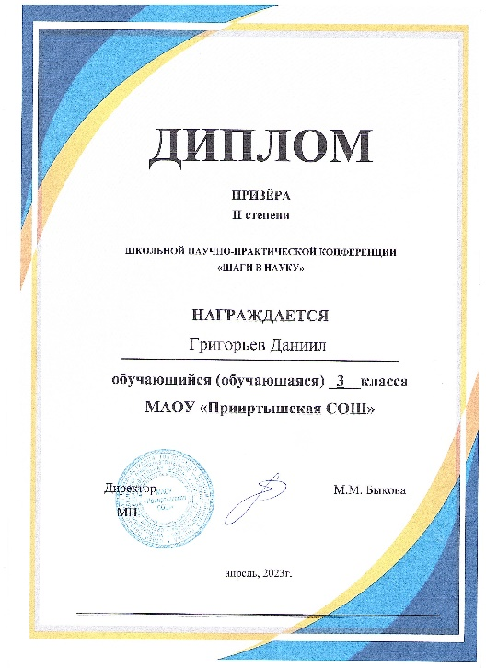 | 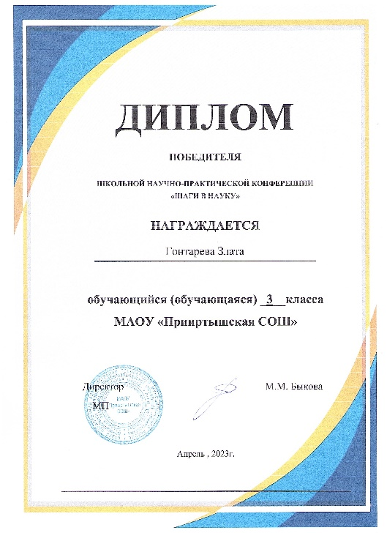 | 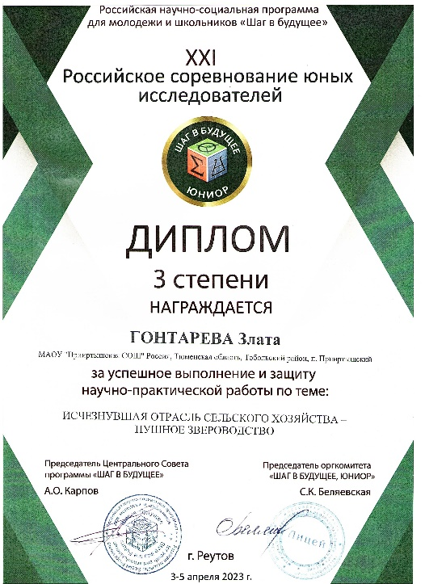
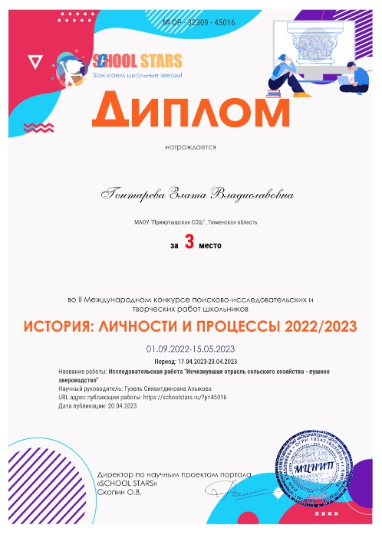 | 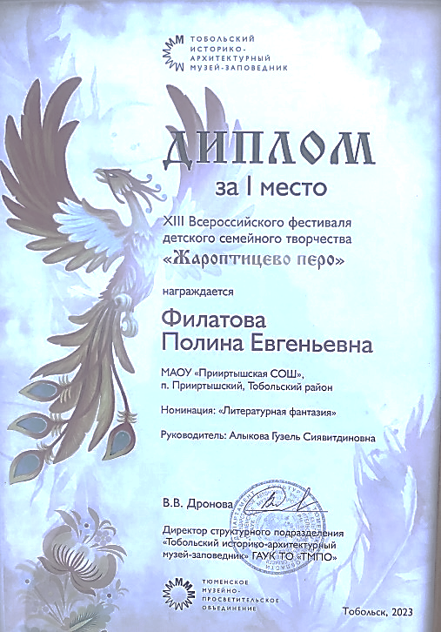 | 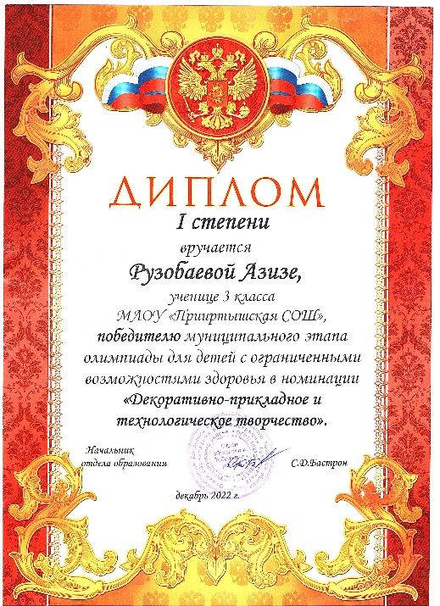
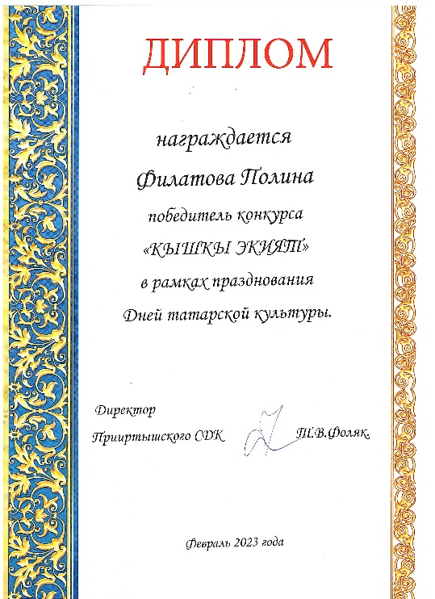 | 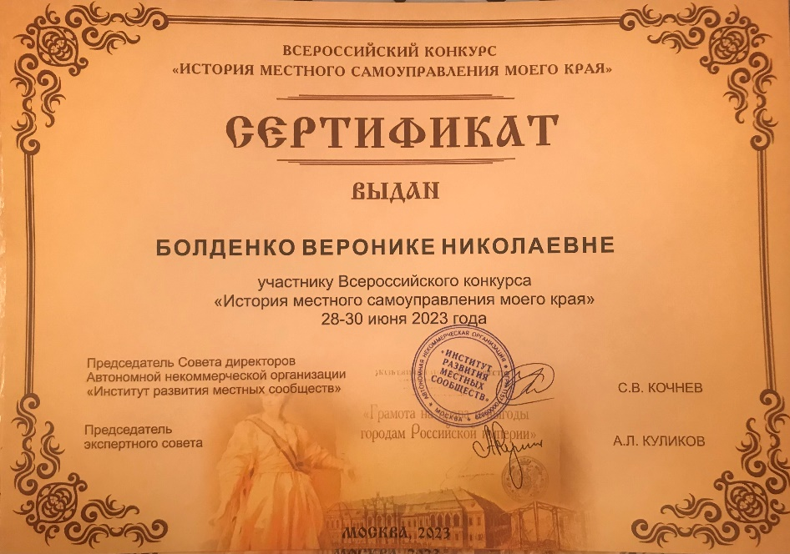

- Распространение и обмен опытом с другими учреждениями образования.

- Участие в работе методических объединений учителей начальных классов г. Тобольска и Тобольского района.
- Представление методических материалов для участия в научно-практических семинарах и конференциях по указанной теме проекта.
- Организация публикаций в СМИ, в социальной сети работников образования по теме проекта.

